**ATELIER MECANIQUE**

* STATISTIQUE DEMANDE DE TRAVAUX & CHARGE DE TRAVAIL
* RESTRUCTURATION DE L’ATELIER : ESPACE DE TRAVAIL, MACHINE-OUTIL…
* IMPRIMANTE 3D : BILAN IMPRESSION
* METROLOGIE : BRAS DE MESURE

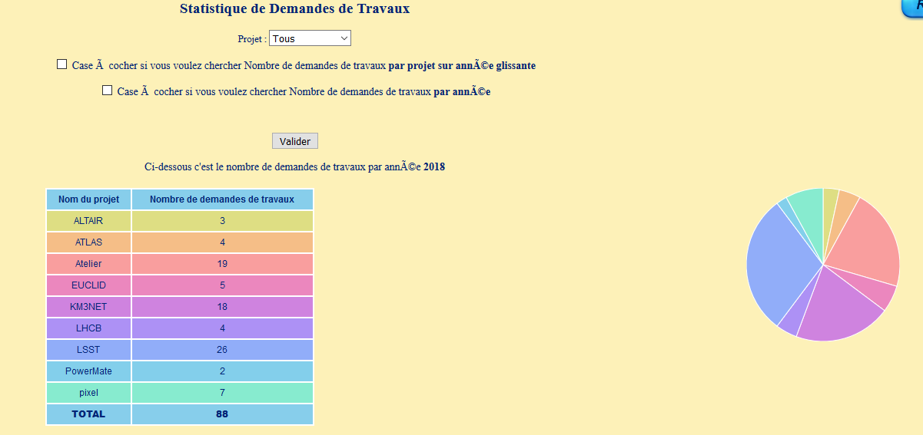

**CHARGE DE TRAVAIL 2018**

|  |  |  |  |  |  |  |  |
| --- | --- | --- | --- | --- | --- | --- | --- |
|  |  |  | tT1 | T2 | T3 | TT4 |  |
| *Atelier (4p)* |  |  | 390% | 440% | 410% | 410% |  |
|  | **Angelini** |  |  |  |  |  |  |
|  | **Deguero** |  |  |  |  |  |  |
|  | **Gallo** |  |  |  |  |  |  |
|  | **Laurence** |  |  |  |  |  |  |
|  | atelier | LSST | 130% | 130% | 100% | 100% |  |
|  | atelier | EUCLID NISP | 30% | 30% | 30% | 30% |  |
|  | atelier | ATLAS Pixels |  | 50% | 50% | 50% |  |
|  | atelier | Km3NeT | 100% | 100% | 100% | 100% |  |
|  | atelier | Divers | 80% | 80% | 80% | 80% |  |
|  | atelier | Management | 50% | 50% | 50% | 50% |  |

**Evolution de l’atelier mécanique**

**2016 – 2018**

**Démolition des cloisons autour des machines numériques en 2016**

**Implantation du nouveau centre d’usinage DMG et son environnement 2017**

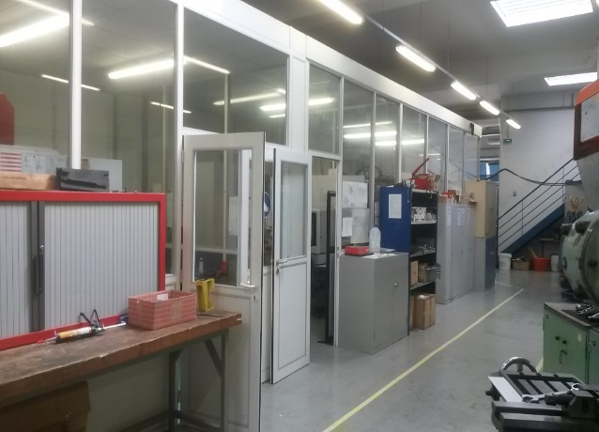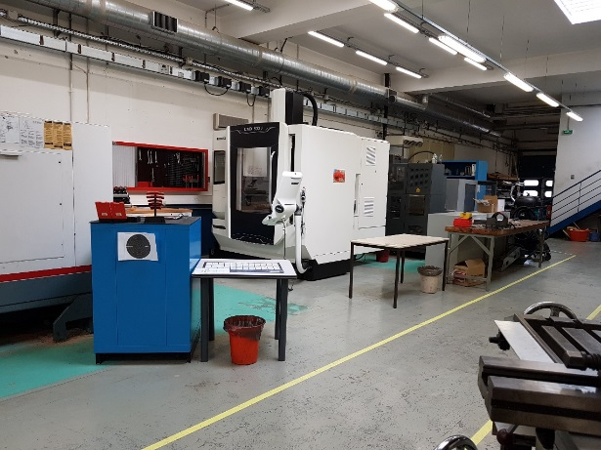

**Achats d’un îlot central 2017**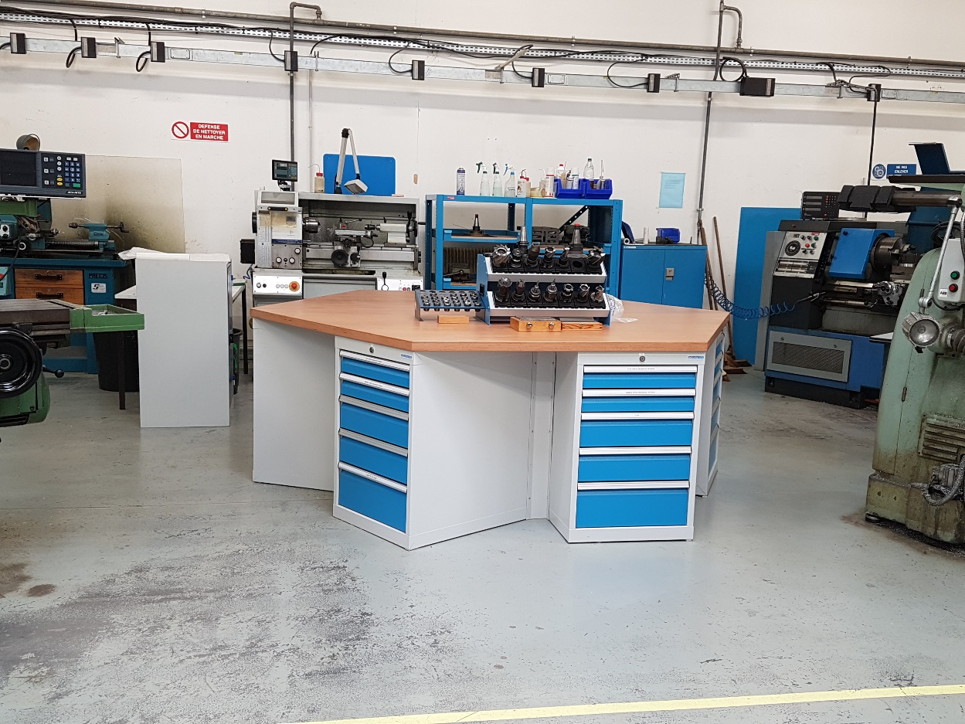

**Projet de remplacement du Tour CN 2018**

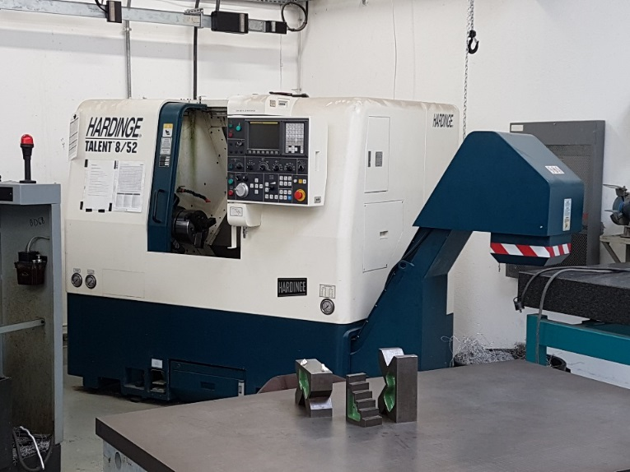

**Vendu 15 000 € (pli-international)**

**Investissement dans un Tour à apprentissage plus adapté à nos besoins à moyen terme**

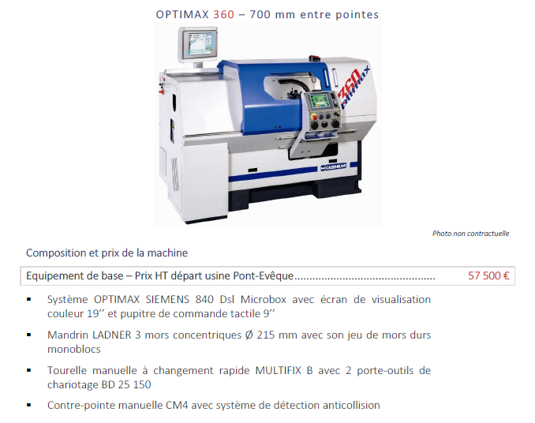

**Fabrication Additive Plastique**

**Installation de la machine d’impression 3D « Uprint SE plus » de Cadvision le 17 décembre 2014. Le type de Procédé utilisé par cette est la Modélisation par dépôt de Fil. (Uniquement de l’ABS)**

**Depuis Janvier 2015 le rendement a été le suivant : les calculs se basent sur une année de janvier à décembre donc pour l’année 2018 il manque 2 mois.**

|  |  |  |  |
| --- | --- | --- | --- |
| **Année 2015** | **Année 2016** | **Année 2017** | **Année 2018** |
| Nombre d'Heures | Nombre d'Heures | Nombre d'Heures | Nombre d'Heures |
| 351:46:00 | 630:00:00 | 562:33:54 | 297:17:45 |
| 152:50:14 | 361:24:50 | 397:28:18 | 252:42:27 |
| **504:36:14** | **991:24:50** | **960:02:12** | **550:00:12** |
|  |  |  |  |
| TOTAL Matière cm3 | TOTAL Matière cm3 | TOTAL Matière cm3 | TOTAL Matière cm3 |
| 6500 | 11334 | 11334,18 | 6584,031 |
| Nombre de Bobines | Nombre de Bobines | Nombre de Bobines | Nombre de Bobines |
| 9,447674419 | 16,47383721 | 16,47409884 | 9,5698125 |
|  |  |  |  |
| TOTAL Support cm3 | TOTAL Support cm3 | TOTAL Support cm3 | TOTAL Support cm3 |
| 2000 | 3689 | 3749,922 | 2205,894 |
| Nombre de Bobines | Nombre de Bobines | Nombre de Bobines | Nombre de Bobines |
| 2,906976744 | 5,361918605 | 5,450468023 | 3,206241279 |
|  |  |  |  |
| Coût Matière | Coût Matière | Coût Matière | Coût Matière |
| 2 680 € | 3 627 € | 3 627 € | 2 107 € |
| Coût Support | Coût Support | Coût Support | Coût Support |
| 640 € | 1 180 € | 1 200 € | 706 € |

**Facturation des pièces au projet (0.32€ le ML).**

La seule panne observée en 4 ans est le remplacement d’une carte électronique pour un montant de 300€.

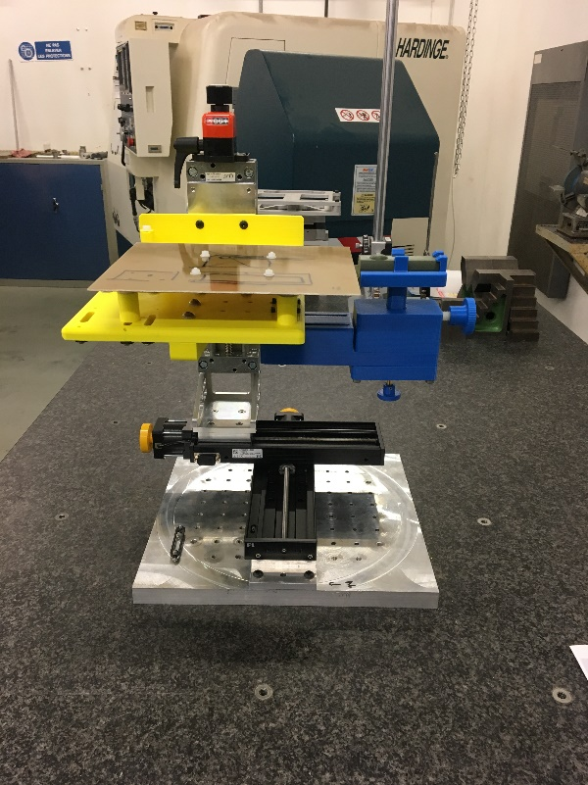On peut s’apercevoir qu’aux fils des années les demandes augmentent au sein du service mécanique mais également pour d’autres services comme l’électronique voir ci-dessous :

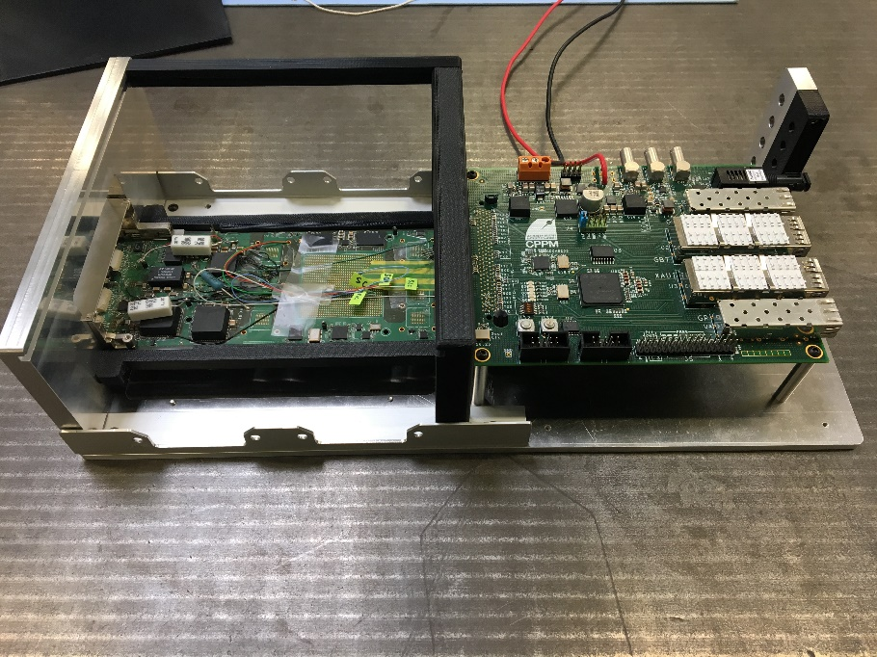

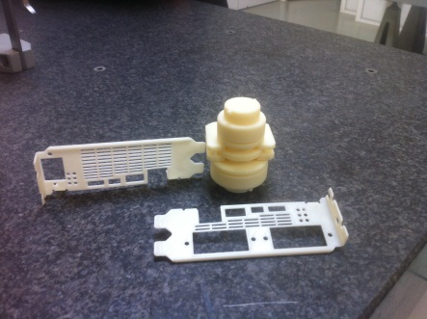

**Les prix des machines varient entre 10K€ et 70K€**

Cette technologie évolue très rapidement, aujourd’hui il serait nécessaire d’acheter une nouvelle machine permettant d’utiliser différent matériaux plastiques en ayant une machine libre au niveau du logiciel ce qui nous permettrai de **réduire considérablement les coûts (divisé par 4) le prix des bobines.**

Besoin de l’atelier en métrologie

* Bras de mesure tridimensionnel compact

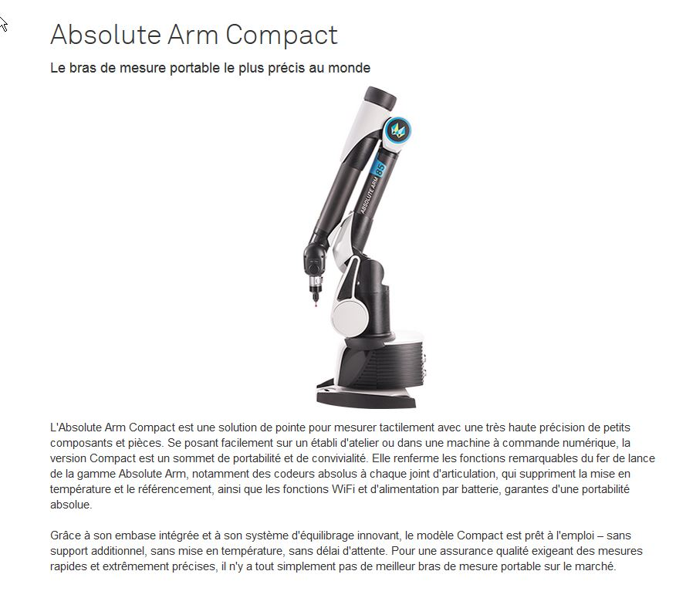

Utilité :

Faire une rapide vérification dimensionnelle et géométrique de diverses pièces réalisées sur nos machines-outils.

Pouvoir le fixer directement dans les CN pour vérifier les usinages en cours

PRIX : 17 000€